01. 开卷考试与 Self-RAG
这里我们从一个常见的生活场景入手——参加开卷考试，一般来说我们通常会采用以下两种作答策略：
- 方法一：对于熟悉的题目，直接快速作答；对于不熟悉的题目，快速翻阅参考书，找到相关部分，在脑海中整理分类和总结后，再在试卷上作答。
- 方法二：每一个题目都需要参考书本进行解答。先找到相关部分，在脑海中进行整合和总结后，再到试卷上书写答案。
显然，方法一 大家用的更多一些，是首选方法。方法二不仅耗时，还有可能引入无关的或错误的信息，导致出现混淆和错误，甚至在考生原本擅长的领域也不例外。
映射到 RAG 应用开发中，很容易可以发现，方法二 是典型的 RAG，即（检索->整合->生成）流程，而方法一就是 Self-RAG 的流程。
Self-RAG 全称为自我反思 RAG，见名知其意，即对原始查询、检索的内容、生成的内容进行自我反思，根据反思的结果执行不同的操作，例如：直接输出答案、重新检索、剔除不相关的内容、检测生成内容是否存在幻觉、检测生成内容是否有帮助等，可以把 Self-RAG 看成是一个拥有自我反思能力的智能体，这个智能体主要用来依据相关知识库回复用户问题，自我迭代，直到输出满意的结果。
一个 Self-RAG 应用主要有三大步骤组成：
- 按需检索（Retrieval as Needed）：使用需要检索时，例如查询“慕小课是谁时？”，模型会输出一个 检索query，表示需要检索与 query 相关的内容；相反，当模型被要求写“写一篇关于Python依赖注入的文章”时，大模型会直接生成答案，无需进行检索。
- 以并行方式生成内容（Parallel Generation）：模型会同时使用 prompt 和检索到的内容来生成模型输出，在整个过程中，会触发多种类型的反思（Reflection），涵盖了：反思文档是否有关联、反思生成内容是否存在幻觉，如果不关联则重新检索，如果存在幻觉/支持度不够，则重新生成。
- 内容的评估和选择：对步骤 2 中生成的内容进行评估，并选择最佳文档段落作为输出。
拆分成流程图后，Self-RAG 的运行流程如下
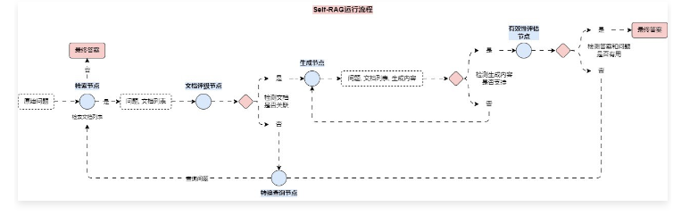
在 Self-RAG 架构中，用到了 3 处循环结构，对于该架构的 AI 应用，单纯使用 LCEL 表达式构建的链应用也没法或者很难实现整个过程，同样必须使用到 LangGraph 来构建 循环图，所以关于 Self-RAG 整个流程的构建，依旧会等到我们学习完 LangGraph 再来尝试。
02. LangSmith 下的 Self-RAG
在 LangChain 官网的示例中，提供了一个 Self-RAG 的 LangSmith 日志运行流程，我们可以通过这个日志的运行流程来深入理解。
链接：https://smith.langchain.com/public/55d6180f-aab8-42bc-8799-dadce6247d9b/r
